**Vision**

**Introduction**

ในปัจจุบันอาการ Office Syndrome เกิดขึ้นกับคนวัยทำงานมากขึ้น และ Applicationนี้ จะช่วยลดอาการ Office Syndrome และสร้างเสริมสุขภาพที่ดีให้แก่คนวัยทำงาน

**Business Opportunity**

Application การออกกำลังกายในปัจจุบัน จะเน้นหนักไปที่การลดน้ำหนัก ซึ่งทางกลุ่มของพวกเราได้เล็งเห็นถึงการรักษาสุขภาพว่านอกจากการควบคุมน้ำหนักให้อยู่ในเกณฑ์มาตรฐานแล้ว การออกกำลังกายเป็นประจำนั้นก็เป็นสิ่งที่สำคัญด้วยเช่นกัน โดยเฉพาะกับคนในวัยทำงานที่จำเป็นจะต้องนั่งอยู่กับที่เป็นเวลานานๆ ซึ่ง application จะช่วยลดอาการปวดเมื่อยและช่วยให้มีสุขภาพที่ดี

**Problem**

การนั่งทำงานอยู่กับที่เป็นเวลานานๆจะส่งผลให้มีอาการปวดเมื่อยกล้ามเนื้อตามส่วนต่างๆของร่างกาย ซึ่งจะส่งผลต่อปัญหาสุขภาพในระยะยาว รวมไปถึงประสิทธิภาพในการทำงานลดลง

**Stakeholder**

กลุ่มคนในวัยทำงานที่เป็นกลุ่มเสี่ยงที่จะเกิดอาการ Office Syndrome

* **User** กลุ่มคนที่ใช้ และมีบัญชีผู้ใช้ใน application Move Alarm จะช่วยส่งเสริมให้มีสุขภาพที่ดีและลดความเสี่ยงหรือลดอาการ office syndrome
* **Non User** กลุ่มคนที่ไม่มีบัญชีผู้ใช้ใน application ก็มีความเสี่ยงในการเป็น office syndrome และ อาจจะมีปัญหาสุขภาพในระยะยาว

**Key High-level Goals and Problems**

|  |  |  |  |
| --- | --- | --- | --- |
| **High-Level Goal** | **Priority** | **Problems and Concerns** | **Current Solutions** |
| ช่วยให้แก้ปัญหา Office Syndrome | high | ไม่ออกกำลังกาย  ทำงานหนัก | Application ในปัจจุบัน จะเน้นที่การออกกำลังกาย เพื่อลดน้ำหนักเป็นหลัก |
| สามารถทำกิจกรรมร่วมกับผู้อื่นได้ | high | ไม่มีเพื่อนออกกำลังกายด้วยกัน ทำให้ไม่อยากที่จะออกกำลังกาย | Application ส่วนใหญ่ จะเน้นที่การออกกำลังกายส่วนบุคคล |

**User-Level Goals**

* System: จักการกิจกรรม, จัดอันดับคะแนนผู้ใช้เดี่ยวและกลุ่ม, จัดการความปลอดภัยของข้อมูลผู้ใช้, จัดเก็บประวัติผู้ใช้งาน, จัดการเรื่องเวลา, จัดการและจัดเก็บท่าการออกกำลังกาย
* Admin: จัดการและดูแลผู้ใช้ รวมถึงระบบ

**Product Overview** Application จะแจ้งเตือนผู้ใช้ให้ออกกำลังกาย และถ่ายรูปเพื่อเป็นการยืนยัน ซึ่งจะมี Admin คอยตรวจสอบ

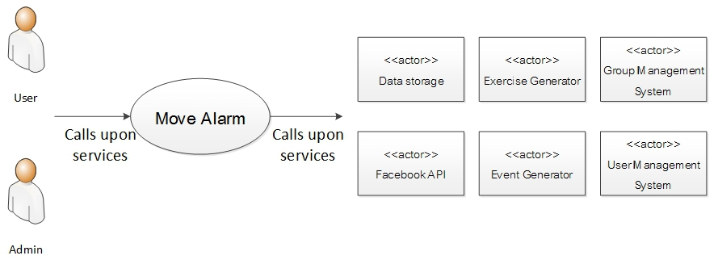

**Summary of Benefits**

|  |  |
| --- | --- |
| **Supporting Feature** | **Stakeholder Benefit** |
| ระบบจะจัดการเกี่ยวกับข้อมูลของผู้ใช้ทั้งหมด การจัดกิจกรรม การจัดอันดับ การแจ้งเตือน | ได้ออกกำลังกายสม่ำเสมอ ลดอาการ Office Syndrome ได้ร่วมทำกิจกรรมกับผู้อื่น เกิดแรงจูงใจในการออกกำลังกาย |
| ตรวจสอบและจัดการเกี่ยวกับบัญชีผู้ใช้ | เกิดความเท่าเทียมในการทำกิจกรรม |

**Summary of System Features**

* Login ด้วย Facebook
* ตั้งเวลาแจ้งเตือน
* ออกกำลังกายตามท่าที่ได้รับ
* ถ่ายรูปการออกกำลังกายของผู้ใช้
* แชร์รูปการออกกำลังกายของผู้ใช้
* สร้างกลุ่มสำหรับทำกิจกรรมร่วมกัน
* ดูคะแนนผู้ใช้ และ คะแนนกลุ่ม
* จัดการและตรวจสอบผู้ใช้
* ใช้โปรโตคอล HTTPS ในการรับ-ส่งข้อมูล
* จัดอันดับผู้ใช้

**Use Case Diagram**

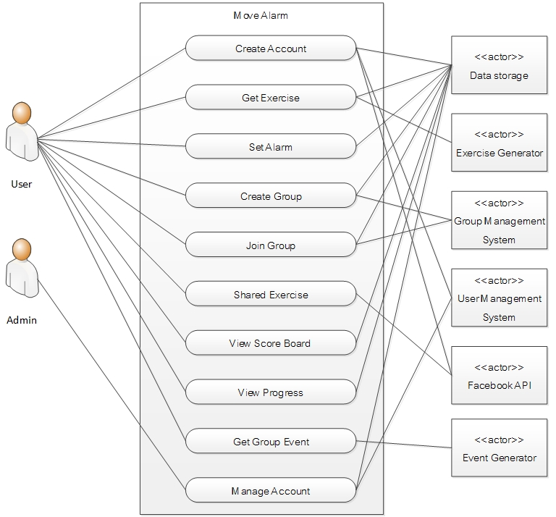

**Fully-dressed use cases**

**Use Case UC1 : Get Exercise**

**Scope :** Move Alarm application

**Level :** user goal

**Primary Actor :** User

**Stakeholders and Interests :**

* User : ต้องการการแจ้งเตือนที่ตรงต่อเวลา และได้รับท่าออกกำลังกาย

**Preconditions :** ผู้ใช้มี account และ set alarm แล้ว

**Success Guarantee (or Postconditions):** ผู้ใช้ได้รับท่าออกกำลังกาย ถ่ายรูปยืนยัน และได้รับแต้มเรียบร้อย

**Main Success Scenario (or Basic Flow) :**

1. Application ทำการแจ้งเตือนการออกกำลังกาย
2. ผู้ใช้กดยอมรับการยืนยันการออกกำลังกาย
3. Application ทำการจับเวลา 5 วินาที เพื่อเตรียมพร้อมสำหรับการออกกำลังกาย
4. Application ทำการสุ่มท่าออกกำลังกาย
5. ผู้ใช้ออกกำลังกายตามท่าที่สุ่มได้มา
6. Application ทำการจับเวลา 5 วินาที เพื่อเตรียมพร้อมสำหรับการถ่ายรูป
7. Application ทำการถ่ายรูปผู้ใช้
8. Application ทำการเพิ่มแต้มให้กับผู้ใช้

**Extensions (or Alternative Flow) :**

2a กรณีที่ผู้ใช้กดไม่ยอมรับการออกกำลังกาย

* + จบการทำงาน Get Exercise

**Special Requirements :**

* เสียงแจ้งเตือนดังนาน 30 วินาที
* ภาพออกกำลังกายมีความละเอียดอย่างน้อย 640x480 pixel
* ตัวเลขที่ใช้ในการแสดงการนับเวลาถอยหลังต้องมีขนาด 30% ของพื้นที่หน้าจอ

**Technology and Data Variation List :**

* ภาพการออกกำลังกายที่ใช้เป็นไฟล์ .gif
* เสียงการแจ้งเตือนเมื่อครบกำหนดเวลาชนิดไฟล์ที่ใช้คือ .wma

**Frequency of Occurrence :**

* เกิดขึ้นบ่อยตามที่ได้ตั้งค่าเวลาไว้

**Open Issues**

* ถ้าโทรศัพท์ของผู้ใช้มีแต่กล้องหลังจะทำการถ่ายรูปยืนยันได้สะดวกหรือไม่

**Use Case UC2 : Set Alarm**

**Scope :** Move Alarm application

**Level :** user goal

**Primary Actor :** User

**Stakeholders and Interests :**

* User : ต้องการความสะดวกสบายในการ1ตั้งค่าช่วงเวลาแจ้งเตือน

**Preconditions :** ผู้ใช้ต้องมี account ก่อนที่จะทำการ set alarm

**Success Guarntee(or Postconditions) :** ระบบบันทึกค่าเวลาทำงาน ความถี่ของช่วงเวลาการแจ้งเตือน และรูปแบบการแสดงผลเวลาสำเร็จ

**Main Success Scenario(or Basic Flow) :**

1. ผู้ใช้เลือกเวลาเข้างาน
2. ผู้ใช้เลือกเวลาเลิกงาน
3. ผู้ใช้เลือกความถี่ของช่วงเวลาการแจ้งเตือน
4. เลือกรูปแบบของการแสดงผลเวลา
5. ผู้ใช้ทำการยืนยันการตั้งค่าเวลา

**Extensions(or Alternative Flow) :**

1-3a กรณีที่ผู้ใช้ตั้งค่าเวลาการแจ้งเตือนผิด

* + ผู้ใช้ต้องทำการตั้งค่าเวลาใหม่

1-3b กรณีที่ผู้ใช้ไม่ตั้งค่าเวลาการแจ้งเตือน

* + Application ทำการตั้งค่าเวลาเริ่มต้น

4c กรณีที่ผู้ใช้ไม่ได้ไม่ได้เลือกรูปแบบของการแสดงผลเวลา

* + Application ทำการตั้งค่ารูปแบบเริ่มต้น

**Special Requirements :**

* ตัวอักษรที่ใช้สามารถมองเห็นได้อย่างชัดเจน
* ตั้งค่าเวลาด้วยการที่ผู้ใช้เลือกเพิ่มหรือช่วงเวลาโดยที่ไม่ต้องพิมพ์
* แสดงรูปตัวอย่างในการเลือกรูปแบบของการแสดงผลของเวลา

**Technology and Data Variation List :**

* Input คือ ช่วงเวลาซึ่งเป็นตัวเลข

**Frequency of Occurrence :**

* เกิดขึ้นบ่อยตามที่ได้ตั้งค่าเวลาไว้

**Open Issues**

* ถ้าผู้ใช้ทำการตั้งค่าเวลาแต่เกิดความผิดพลาดทำให้ช่วงเวลาเปลี่ยนไปจะทำอย่างไร